安徽现代信息工程职业学院2020面向社会人员扩招考试
平台线上操作流程（电脑端）

- 打开链接至登录界面，如图一所示

图一

- 输入考生账号（身份证号码），登录密码111 111 ，查看考试说明，，点击开始，如图二所示


图二

3、进入答题界面，后台进行实时监控，请勿遮挡脸部，确保正脸在摄像头拍摄范围内，如图三所示
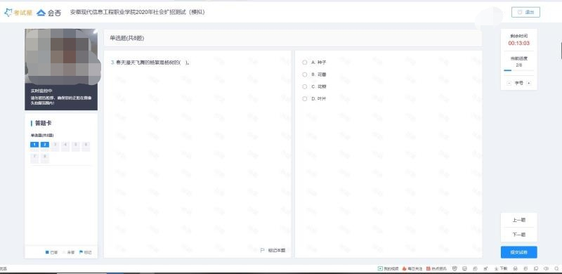

图三

- 完成答题，确认无误后，点击确认交卷，如图四所示

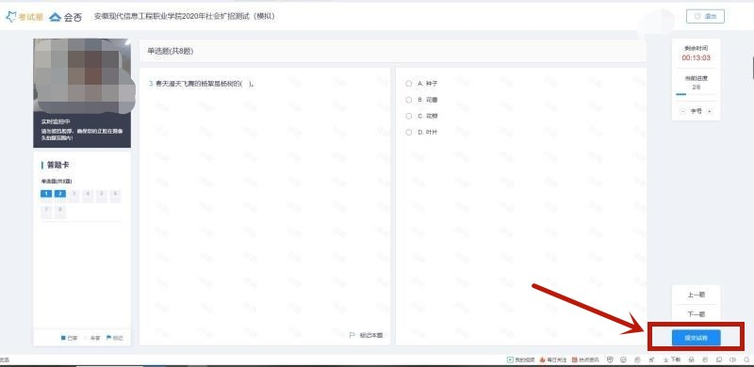

图四

- 点击返回，如图五所示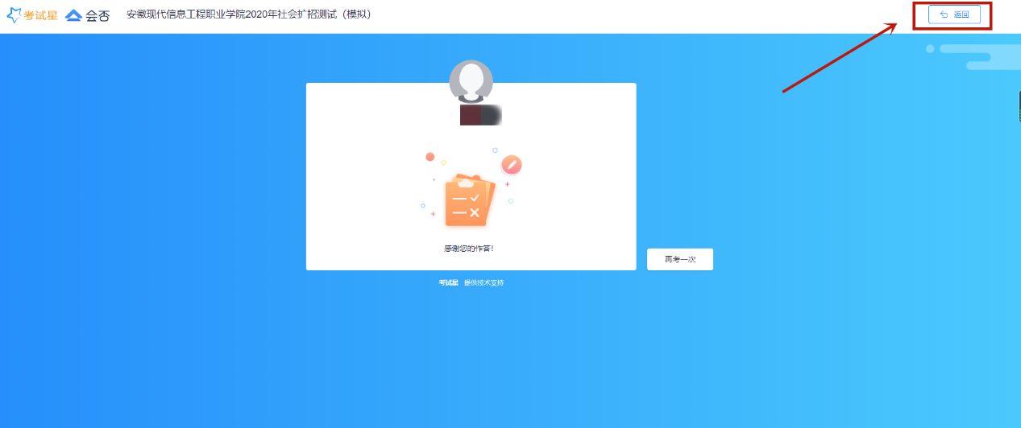
图五

- 点击退出，退出考试系统，如图六所示
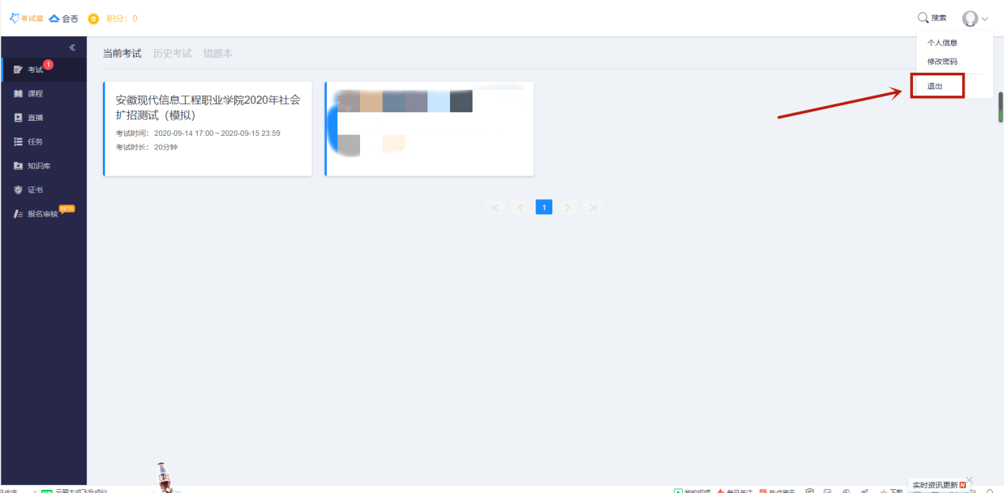
图六

